Киселева С.А. 9 класс. Англ. яз. 07.06.2022
Урок №82
Тема урока: Систематизация изученного по теме «Литература и искусство».
Цель: Систематизация изученного по теме «Литература и искусство».
Task 1.
Читать, переводить текст (часть)
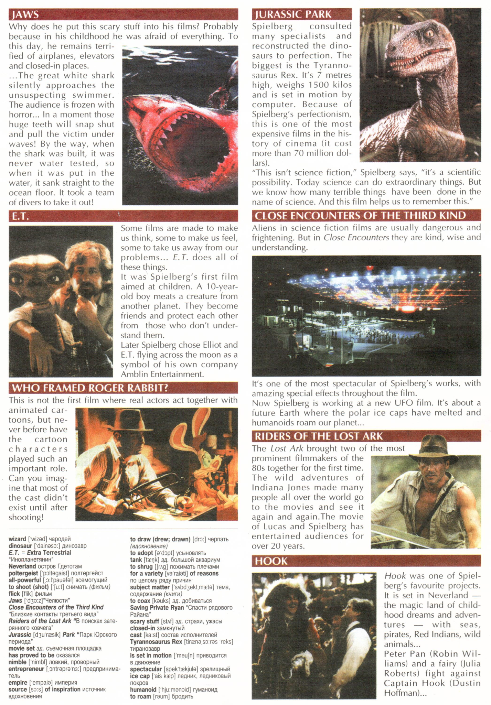

Task 2.
Написать сочинение на тему «Как добиться успеха в жизни, карьере».

Task for control
Дополните предложение now I can…

Задание, выполненное в письменном виде, должно быть сфотографировано или отсканировано и отправлено в виде файла. Для обратной связи можно использовать электронную почту svetlanakiss1988@gmail.com, социальные сети ВК, ОК, мессенджеры WhatsApp и Viber.

